Concreció del treball de camp
Interior

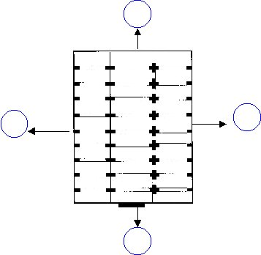 | La planta és de forma rectangular  i té tres naus separades per pilars.

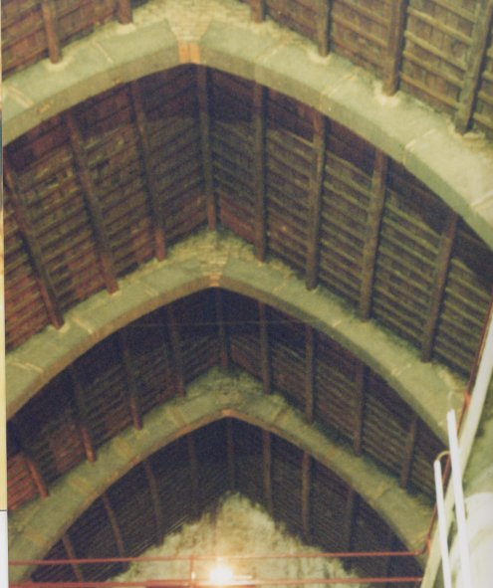 | El sostre és un embigat que dona forma a una teulada de dues vessants.  Els arcs de diafragma sostenen el pes de les bigues i el traslladen als pilars o a les parets.  ARCS DE DIAFRAGMA

